BankMatch — Module IA
Compte rendu d'avancement
Rapprochement Multi-Banques

1. Contexte et périmètre
Le module « Rapprochement Multi-Banques » est un microservice IA indépendant, développé hors du dépôt privé BankMatch, conformément au Guide d'Intégration des Modules IA. Il répond à un manque identifié dans l'existant : le statut « reconciliationStatus » actuellement produit par le module Fraud Detection applique une simple règle à trois branches basée sur la fraude et le montant, sans jamais comparer réellement une ligne de relevé bancaire à une écriture comptable.
Le périmètre couvert par l'avancement présenté ici correspond à l'Étape 2 du plan initial (Ingestion & normalisation multi-formats) ainsi qu'à une première intégration technique avec le service Fraud Detection existant (Étape 4, partielle). Ce document fait un point honnête sur ce qui est livré, testé et démontrable, et sur ce qui reste ouvert.

2. Ce qui est fait et fonctionnel

2.1 Parsers multi-formats et schéma pivot
Les trois formats prévus au MVP sont implémentés et convertissent chacun vers un schéma pivot unique (PivotTransaction) : IBAN de compte, date de valeur, libellé, montant signé, devise, contrepartie, référence, format source et hash de déduplication.
- CSV générique — parseur simple basé sur les en-têtes de colonnes.
- CAMT.053 (ISO 20022) — extraction via lxml, gestion dynamique du namespace XML, ignore proprement une entrée sans montant plutôt que de faire échouer tout le fichier.
- MT940 (SWIFT) — extraction par expressions régulières des lignes :61: (mouvement) et :86: (libellé).

2.2 Bug MT940 identifié puis corrigé
Le correctif prévu a été appliqué : le groupe optionnel du « funds code » dans la regex du parseur MT940 était défini comme (\w)?, qui matche aussi bien une lettre qu'un chiffre. Étant glouton, il « mangeait » le premier chiffre du montant avant que le groupe montant ne commence à matcher, tronquant systématiquement le montant d'un chiffre (ex. 1500,00 lu comme 500,00 ; 500,00 lu comme 0,00). Le correctif restreint ce groupe aux lettres uniquement : ([A-Za-z])?.
La suite de tests complète a été exécutée après correctif :
- 13/13 tests passés, dont les 2 tests qui révélaient précisément le bug avant correctif (montant crédit et débit MT940).
- Couverture de code : 86 % sur l'ensemble du service, 97-100 % sur les trois parseurs.

2.3 Validation métier et déduplication
Le module validators.py applique des règles cohérentes avec les données du schéma pivot : IBAN obligatoire, date ISO 8601 valide, montant non nul, et détection de doublon par hash de ligne — ce hash intègre déjà tenant_id, IBAN, date, montant, libellé et référence, ce qui couvre le besoin de dédoublonnage à l'import décrit dans le cadrage initial.

2.4 Authentification et intégration technique
L'authentification interne par JWT (HS256, secret partagé INTERNAL_SERVICE_SECRET) est active dès le développement — contrairement à la dette technique documentée sur le module Fraud Detection, où elle est actuellement désactivée. Un mode DISABLE_INTERNAL_AUTH reste disponible pour le développement local uniquement, avec avertissement explicite de ne jamais l'activer en production.
Le pipeline complet a été démontré de bout en bout via le script demo_multibanking.sh : génération d'un token interne de test, health check, parse CSV, validation métier, parse CAMT.053, puis transmission complète au service Fraud Detection (endpoint /ingest). Les captures ci-dessous documentent cette démonstration.
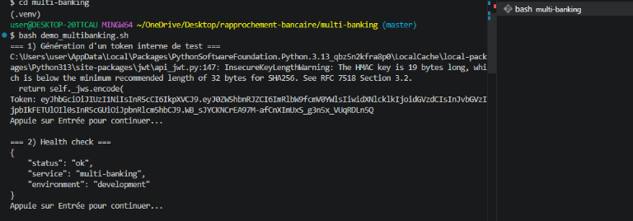
Génération d'un token interne de test, puis health check du microservice.
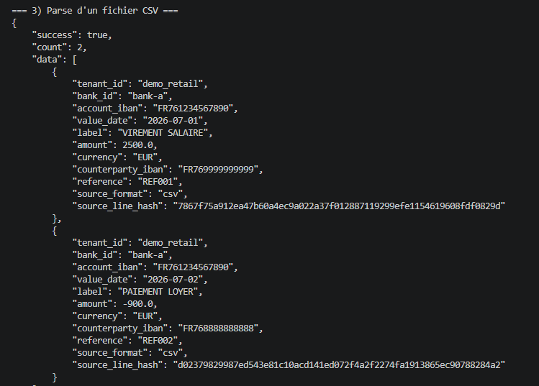
Parse d'un fichier CSV : les deux transactions sont correctement normalisées vers le schéma pivot.
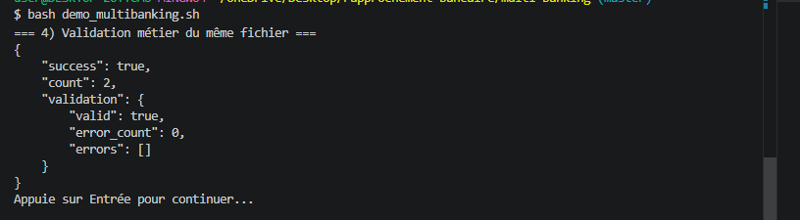
Validation métier du même fichier : aucune erreur détectée, 0 doublon.
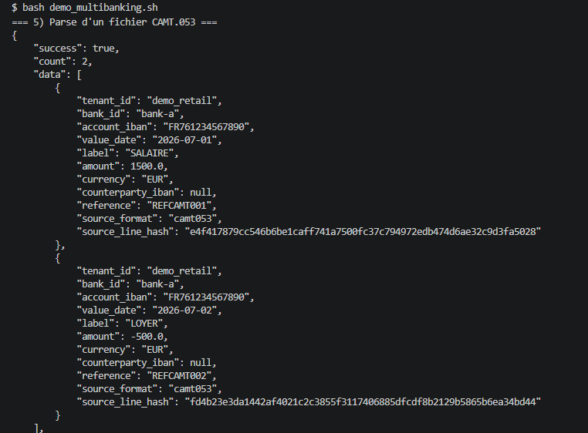
Parse d'un fichier CAMT.053 : crédit et débit correctement signés, référence et libellé extraits.
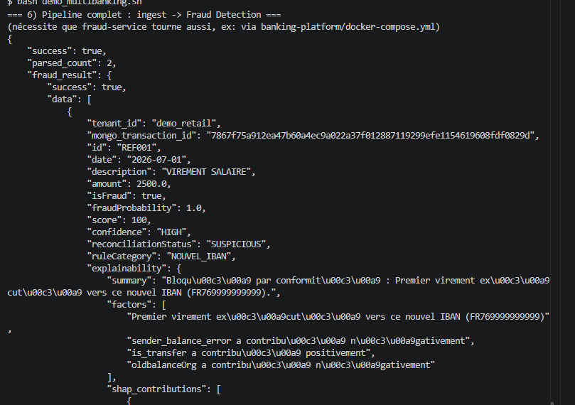
Pipeline complet : ingestion puis transmission au service Fraud Detection, avec retour du score et de l'explicabilité (SHAP).

2.5 Dockerisation et documentation
Le Dockerfile (multi-stage non nécessaire ici, image simple python:3.11-slim) expose le port 8010 et un endpoint /health. Le service peut être lancé seul via docker-compose.multibanking.yml (avec FRAUD_SERVICE_URL pointant vers un hôte factice, pour un test isolé) ou intégré à la stack complète via banking-platform/docker-compose.yml. Le README documente l'architecture, les endpoints, l'authentification, le lancement et les formats supportés — il est cohérent avec ce qui existe réellement dans le dépôt.

3. Points ouverts, à trancher ou à finaliser
Cette section liste ce qui n'est pas encore résolu, pour rester transparent sur l'état réel du module avant l'intégration.

3.1 Soldes hardcodés à zéro (point le plus impactant)
Dans l'endpoint /ingest, sender_balance_before, sender_balance_after, receiver_balance_before et receiver_balance_after sont actuellement envoyés à 0 en dur vers le service Fraud Detection. Or le modèle Random Forest de ce service utilise une feature sender_balance_error dérivée de ces soldes (visible sur les captures ci-dessus, où elle contribue significativement — et négativement — au score). Envoyer des soldes à 0 fausse mécaniquement cette feature pour toute transaction réelle.
Deux pistes sont à trancher avec Dhirar avant de coder une solution :
- Récupérer les soldes d'ouverture/clôture (<Bal>) présents dans CAMT.053, actuellement ignorés par le parseur, pour calculer un solde courant par IBAN.
- Ou considérer que ces soldes doivent provenir de MongoDB/BankMatch plutôt que du fichier source — auquel cas ce n'est pas au module multi-banking de les calculer.
Tant que cette question n'est pas tranchée, ce point reste ouvert plutôt que réellement « en cours ».

3.2 Écart avec le moteur de rapprochement prévu au cadrage
Le document de cadrage initial prévoit un véritable moteur de matching (passe exacte puis passe approchée, statuts PROBABLE_MATCH / PARTIAL_MATCH_GROUP, endpoints /api/reconciliation/import, /run, /status, /unmatched, /manual-match). À date, le code du dépôt ne comporte pas ce moteur : le service normalise les formats bancaires et transmet les transactions au endpoint /api/analyze du service Fraud Detection existant, qui applique une règle de fraude — pas une comparaison relevé bancaire / écriture comptable. Il est important de clarifier si ce moteur de matching reste bien dans le périmètre de ce module ou s'il est traité ailleurs, pour éviter un écart de compréhension avec le chef de projet sur ce qui est réellement livré à ce stade.

3.3 Test d'intégration /ingest avec service Fraud mocké
Aucun test du type respx / httpx.MockTransport n'est présent dans le dépôt à ce jour. Le pipeline /ingest dépend donc d'un service Fraud Detection réellement démarré pour être testé, ce qui le rend non testable en CI de façon autonome. À ajouter avant l'intégration finale.

3.4 Points de finition (Section 10 du guide d'intégration)
- Logging structuré vers stdout (temps de traitement par requête) — absent de main.py à ce jour.
- HEALTHCHECK dans le Dockerfile — absent ; seul l'endpoint /health existe côté application.
- Accessibilité de /docs (Swagger auto-généré par FastAPI) — non explicitement vérifiée dans une capture ; à confirmer et à inclure au compte rendu final.

4. Tableau récapitulatif
Statut | Point du plan d'action | Commentaire
FAIT | Correctif régression MT940 + suite de tests complète (pytest --cov) | 13/13 tests OK, couverture 86 %, bug reproduit puis corrigé.
OUVERT | Soldes hardcodés à 0 dans /ingest (feature sender_balance_error) | Décision à obtenir de Dhirar avant de coder.
FAIT | Démonstration du pipeline (script + captures) | 9 captures à l'appui ; enregistrement vidéo à finaliser par vos soins.
FAIT | README + docker-compose standalone | Présents et cohérents avec le dépôt réel.
À FAIRE | Test d'intégration /ingest avec Fraud Service mocké | Aucun test respx/MockTransport trouvé dans le dépôt.
À FAIRE | Moteur de matching réel (passe exacte/approchée, /api/reconciliation/*) | Écart avec le cadrage initial — à clarifier avec le chef de projet.
À FAIRE | Logging structuré | Absent de main.py.
À FAIRE | HEALTHCHECK Dockerfile | Absent ; endpoint /health seul existant.
À VÉRIFIER | Swagger /docs accessible | Généré par défaut par FastAPI, capture à produire.

5. Prochaines étapes proposées
- Trancher avec Dhirar la source des soldes (CAMT.053 vs BankMatch/Mongo) avant de coder le calcul du solde courant.
- Clarifier avec le chef de projet le périmètre réel du moteur de matching (Étape 3 du cadrage) pour la suite du MVP.
- Écrire le test d'intégration /ingest avec Fraud Service mocké (respx ou httpx.MockTransport).
- Ajouter le logging structuré et le HEALTHCHECK Docker, capturer /docs pour le rapport final.
- Enregistrer la vidéo de démonstration complète (health → parse CSV → validate → parse CAMT.053 → ingest) pour le rendu.

